Měsíčková kojenecká a dětská péče Weleda

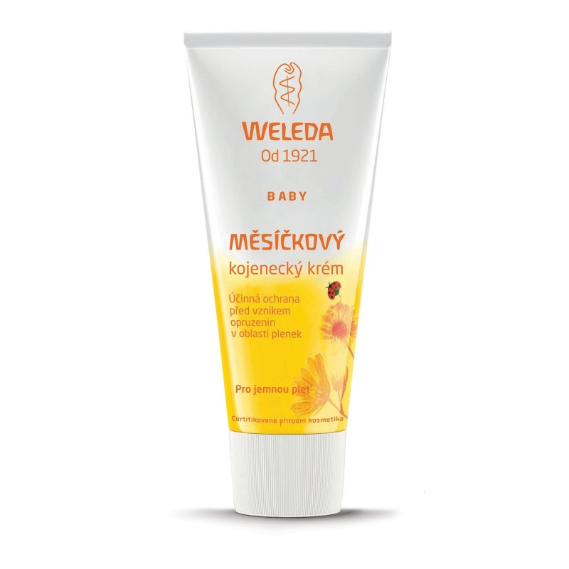
Měsíčkový kojenecký krém na opruzeniny účinně chrání citlivou pokožku v oblasti plenek. Lanolin a oxid zinečnatý chrání jemnou pokožku spolehlivě před vlhkostí. Výtažky z měsíčku lékařského v BIO kvalitě mají zklidňující a hojivé účinky i na již vzniklé opruzeniny.

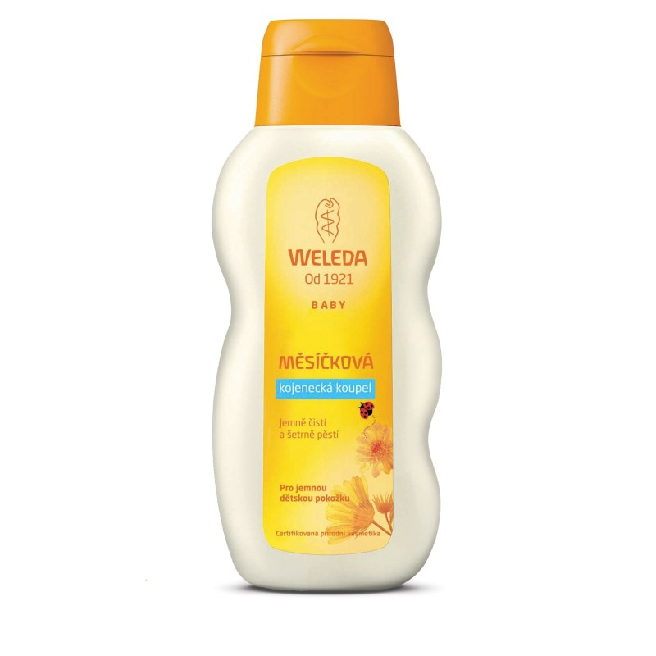
Měsíčková kojenecká koupel má šetrné čisticí a pěsticí účinky. Kvalitní sezamový olej a mandlový olej chrání pokožku před vysušením. Pokožka je po koupeli jemná a hebká. Výtažek z měsíčku lékařského v BIO kvalitě má zklidňující, hojivé a protizánětlivé účinky.

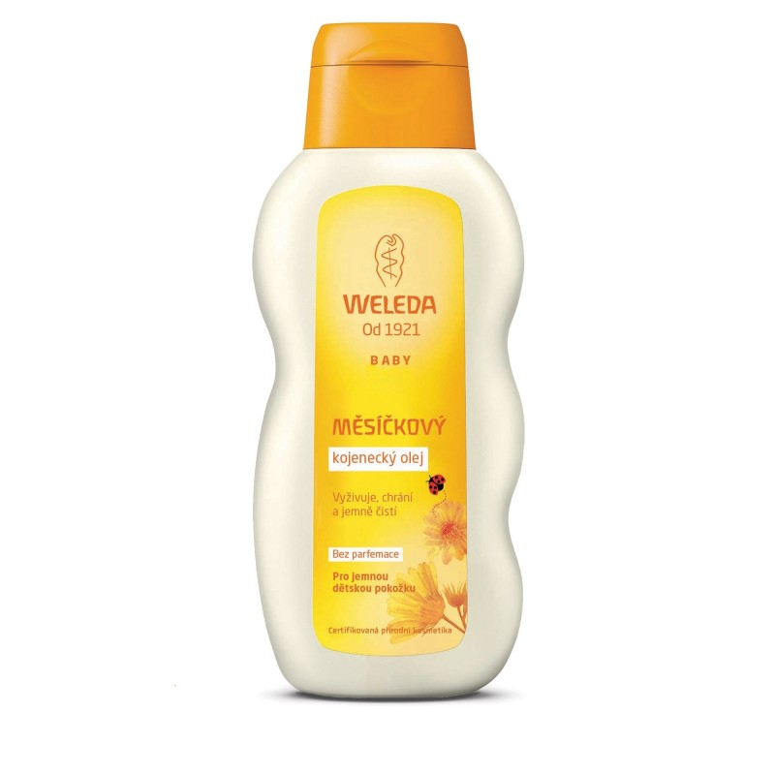
Měsíčkový kojenecký olej chrání a vyživuje jemnou kůži novorozenců, kojenců i starších dětí s extrémně citlivou pokožkou. Sezamový olej v BIO kvalitě chrání před vysušením, výtažek z ekologicky pěstovaného měsíčku lékařského má zklidňující účinky.

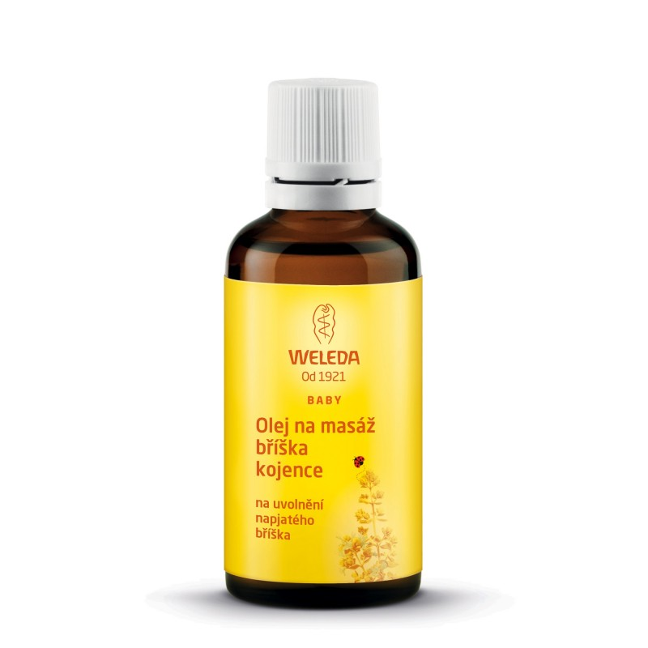
Olej na masáž bříška kojence obsahuje přírodní éterické oleje z majoránky, heřmánku a kardamomu, které se tradičně používají k podpoře zažívání a při nadýmání. Preventivní jemně prováděné masáže bříška chrání novorozence a kojence před bolestivými větry.

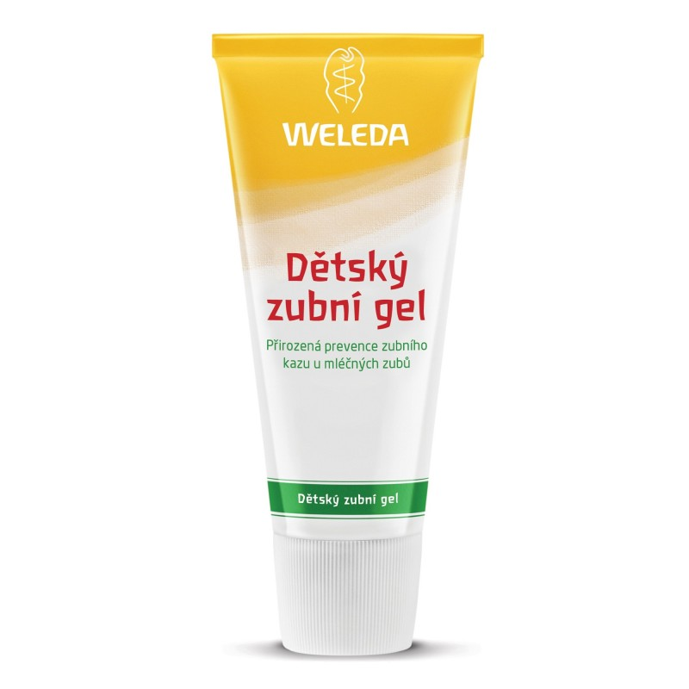
Dětský zubní gel pečuje o nové a vyvíjející se zoubky a poskytuje jim přírodní ochranu před kazy. Díky výtažkům z květů měsíčku a přírodní příchuti fenyklu a máty bude z čištění zubů příjemný rituál. Gel neobsahuje žádné složky, které by mohly dítěti uškodit, když je spolkne.

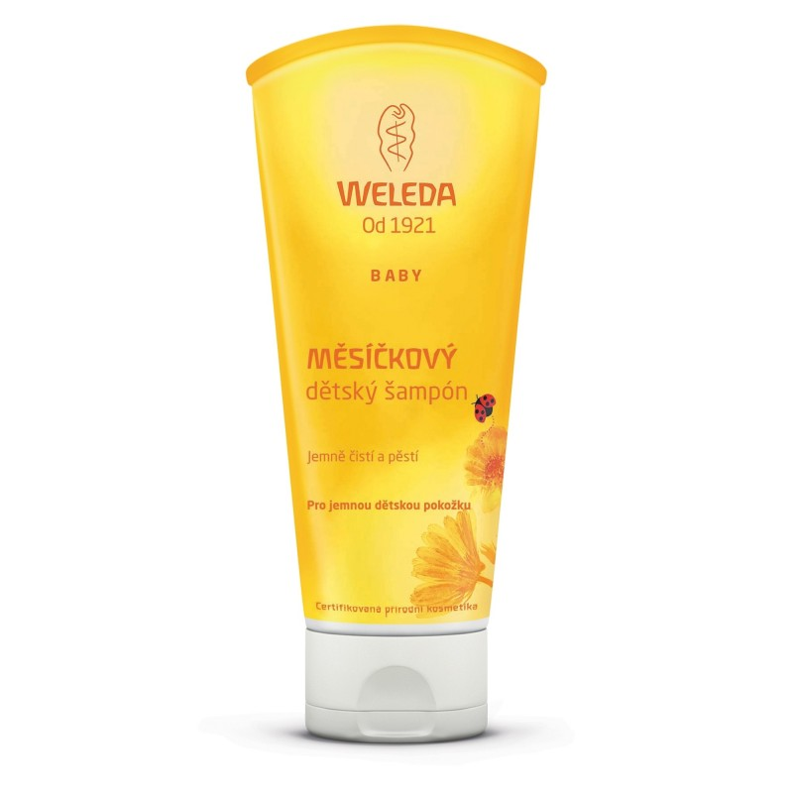
Měsíčkový dětský šampon je vhodný na mytí vlasů i sprchování celého těla. Přípravek je obzvlášť šetrný k očím – nezpůsobuje pálení. Hodnotný mandlový a sezamový olej vyživují a jemně pěstí dětskou pokožku. Vhodný i pro dospělé s citlivou pokožkou.

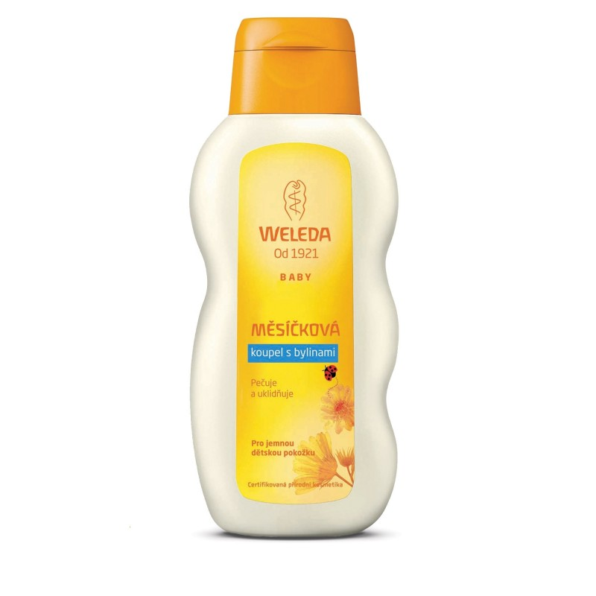
Měsíčková koupel s bylinami posiluje přirozenou ochrannou funkci pokožky. Výtažky z mateřídoušky podporují zdraví dýchacích cest, proto je koupel vhodná zejména v chladném období. Koupel navozuje klidný spánek a díky bylinným výtažkům má charakteristickou kořeněnou vůni.

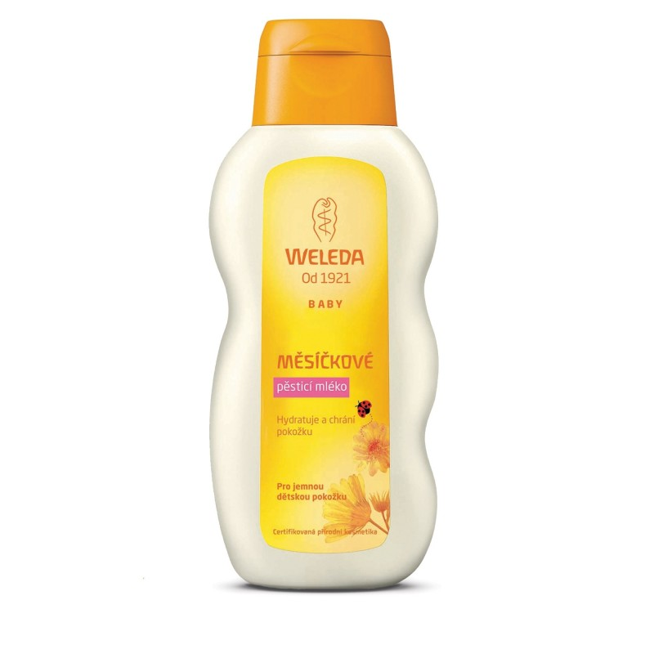
Měsíčkové pěsticí mléko přirozeně vyživuje a hydratuje pokožku, zanechává ji hebkou a vláčnou. BIO mandlový a sezamový olej jemně pokožku pěstí a dodávají ji hydrataci. Dermatologické testy potvrzují snášenlivost i u dětí s vysoce citlivou pokožkou.

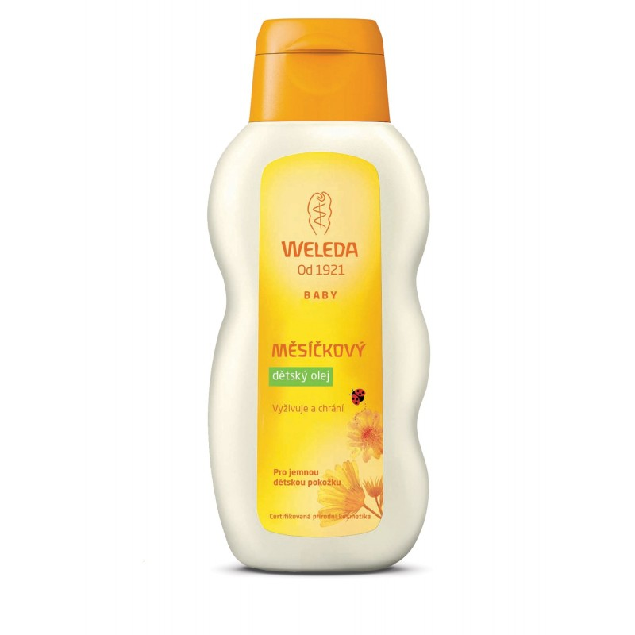
Měsíčkový dětský olej je vhodný pro každodenní péči o pokožku těla – zejména po koupeli. Výtažky z heřmánku a měsíčku lékařského v BIO kvalitě mají relaxační účinky, proto je olej vhodný k jemným masážím.

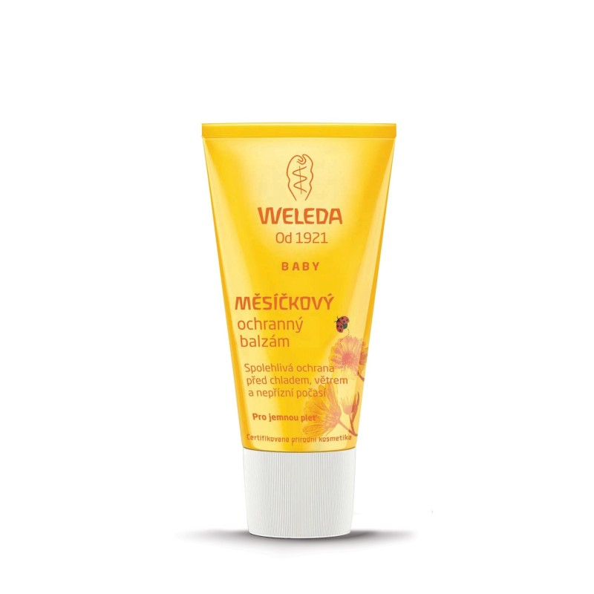
Měsíčkový ochranný balzám chrání pokožku obličeje v chladném a sychravém počasí. Včelí vosk a lanolin vytvářejí ochrannou bariéru, aniž by přípravek bránil dýchání pokožky. Ochranný účinek je zvýšen tím, že balzám neobsahuje vodu.

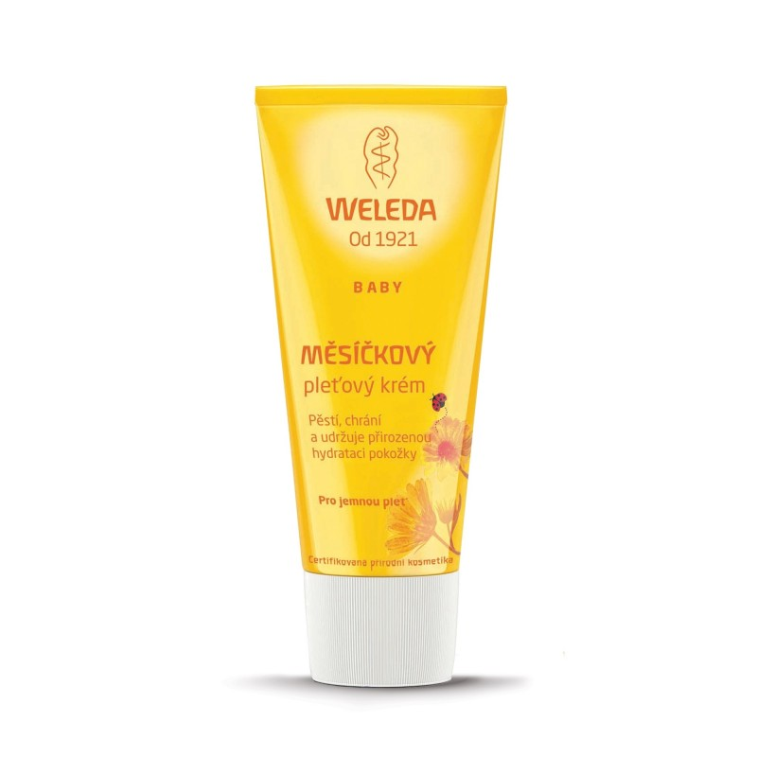
Měsíčkový pleťový krém chrání a pěstí citlivou pokožku obličeje kojenců i dětí. Mandlový olej udržuje pokožku vláčnou, včelí vosk a lanolin ji chrání před vysušením a zajišťují přirozenou hydrataci.

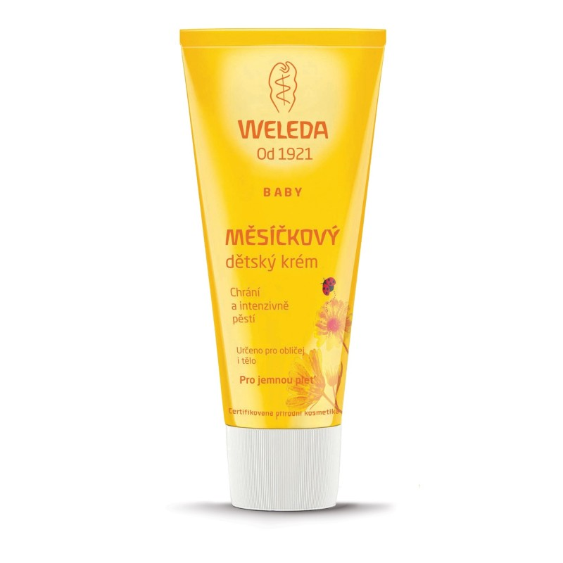
Měsíčkový dětský krém je vhodný pro každodenní běžnou péči o pokožku těla i obličeje. Dermatologické testy potvrzují dobrou snášenlivost přípravku i u dětí s vysoce citlivou pokožkou.

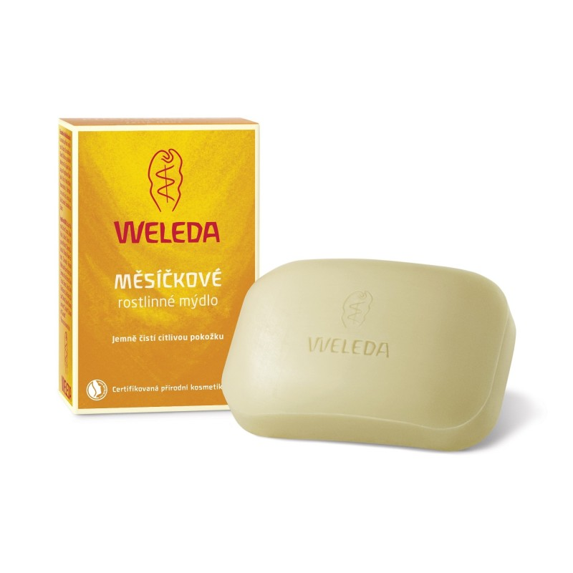
Měsíčkové rostlinné mýdlo s výtažky z květů měsíčku a heřmánku bez problémů snáší nejen citlivá pokožka dětí od 3 let, ale i dospělých s velmi citlivou pokožkou. Dobře se osvědčuje i při potřebě častého mytí rukou.

